 "گزارش عملکرد شش ماهه اول 1405 کتابخانه مجتمع آموزشی درمانی و پژوهشی خورشید"

- برنامه عملیاتی کتابخانه 1405
- پایش برنامه عملیاتی در سه ماه اول و کسب نمره کامل توسط دفتر بهبود کیفیت بیمارستان

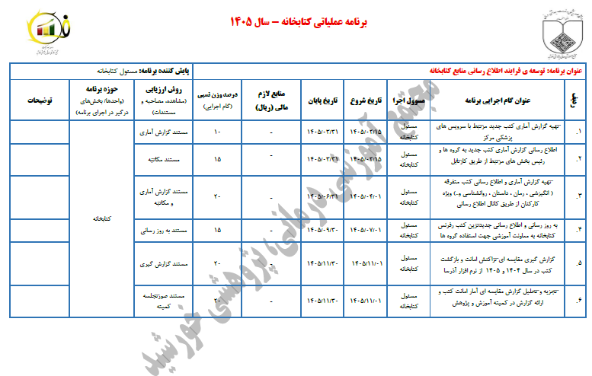

به روز رسانی وب سایت کتابخانه

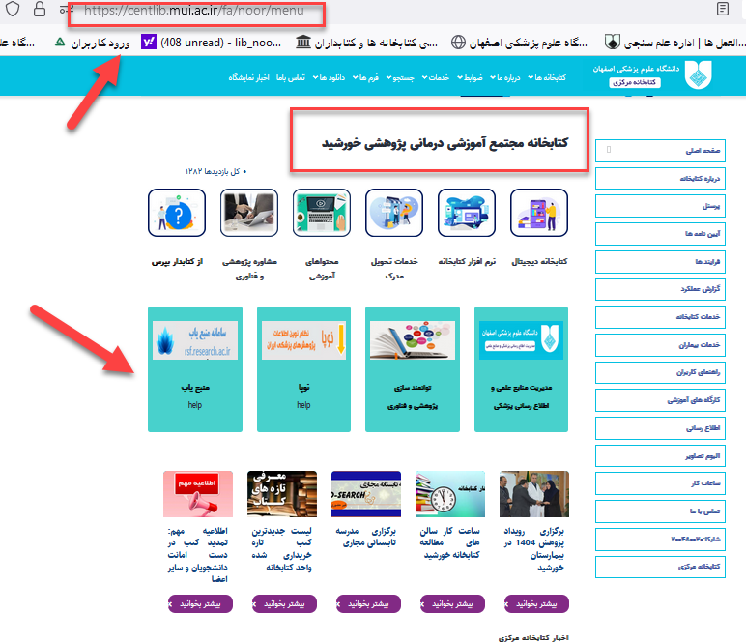

- حضور فعال در کمیته آموزش و پژوهش مرکز
- انجام خدمات ارزیابی منابع و ارزیابی خدمات کتابخانه
- تکمیل فرم نظر سنجی از خدمات کتابخانه
سایر اقدامات انجام شده در مرکز :
- انجام خدمات تحویل مدرک و جسجوی مقالات
- آموزش چهره به چهره جستجوی اطلاعات و یافتن مقالات معتبر علمی
- انجام مشاوره در اعتبار سنجی مجلات
- راهنمایی اعضای محترم هیات علمی جهت تکمیل پروفایل های علم سنجی
- همکاری با معاونت پژوهشی بیمارستان جهت تکمیل و استقرار سنجه های اعتباربخشی آموزشی و پژوهشی
- تلاش در جهت استقرار استانداردهای کتابخانه های بیمارستانی
- تکمیل سنجه های کتابخانه های بیمارستانی در راستای برنامه عملیاتی دانشگاه
- تکمیل چک لیست ارزشیابی کتابخانه های بیمارستانی
- پیگیری امور مربوطه به سالن های مطالعه

